目录

前言 1

第一步：下载python 3

第二步：安装python 6

第三步：安装计算器所需要的一些python依赖库 8

第四步：本地使用python命令运行计算器 10

第五步：调整py文件默认打开程序 11

补充步骤：如果想要通过点击exe的方式来执行计算器，可以额外执行下面的操作 13

### 前言

所有需要在命令行中输入的指令，都不要手打，因为你不熟悉编程，99%会打错。

请按下列步骤复制到命令行中，以安装python依赖库的指令为例：

将对应指令选择完全，然后右键选择复制

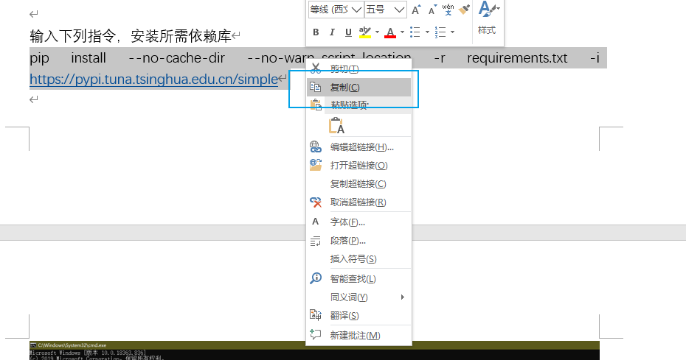

在当前文件夹的地址栏输入cmd，按enter打开命令行

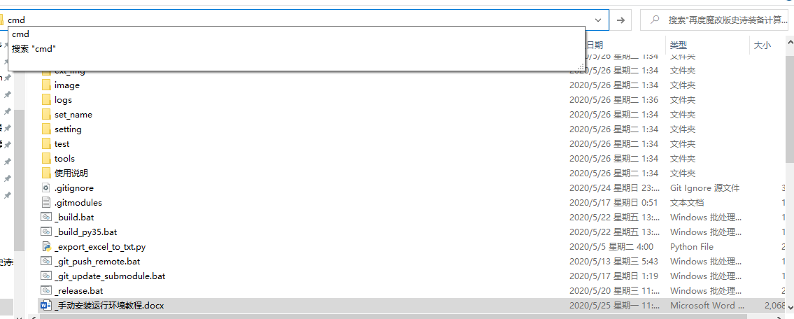

点击左上角这个图标，在弹出来的菜单栏中选择编辑，然后在新出来的菜单栏中选择粘贴

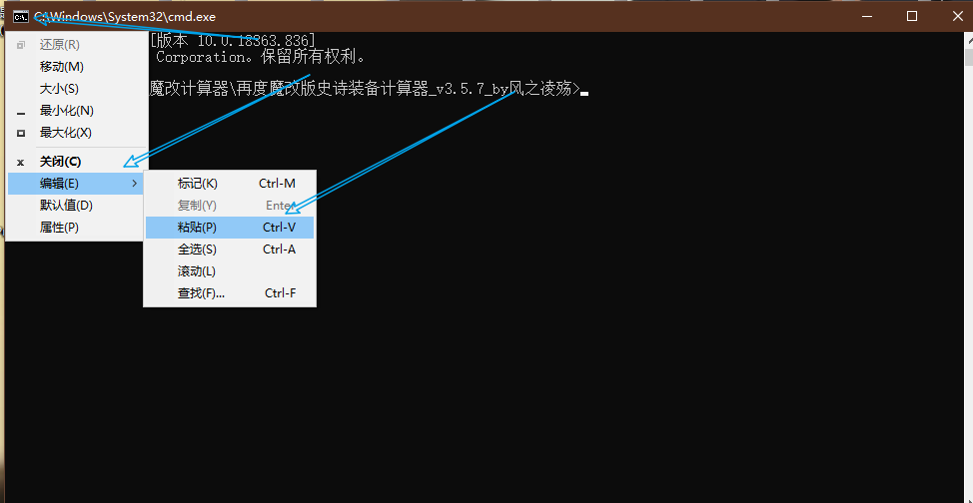

上一步操作后应该会得到如下

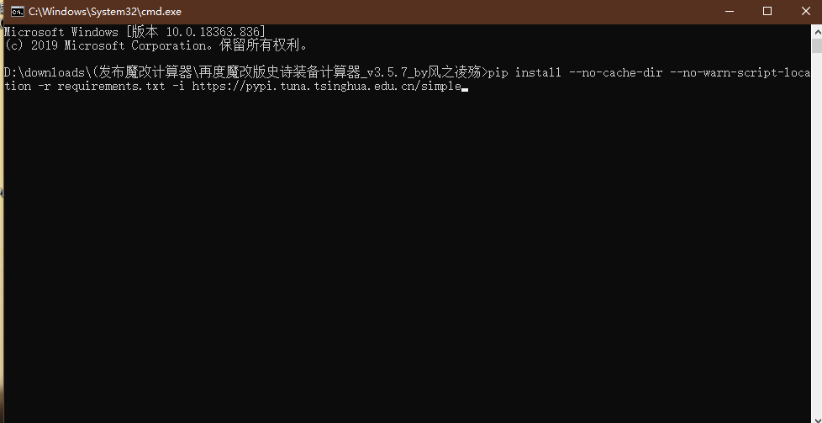

敲enter键，执行命令，等待其执行完成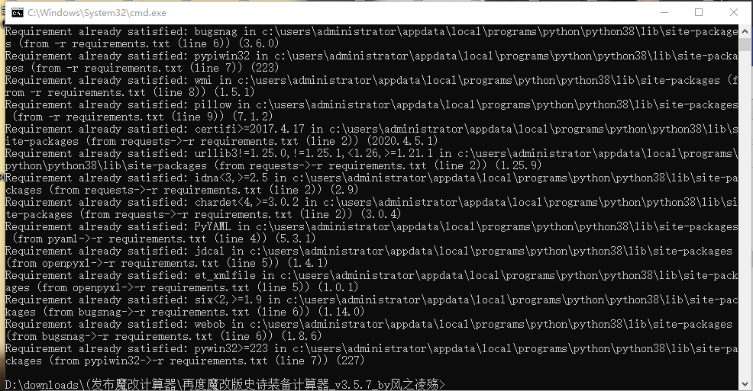

### 第一步：下载python

打开python官网下载页面：<https://www.python.org/downloads/>

下载最新版本

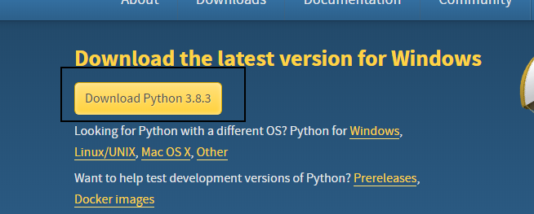

如果系统比较古老，可能下载完后安装时会提示不支持当前这个版本的系统，这时候需要在下载页面后面这个部分，选一个发布时间与你的系统的时间差不多的Python 3.X.X版本

比如如果你的系统最后一次更新是2017年，则可以选择Python 3.5.4

找到对应版本，点击Download打开下载页面（以Python3.5.4版本为为例）

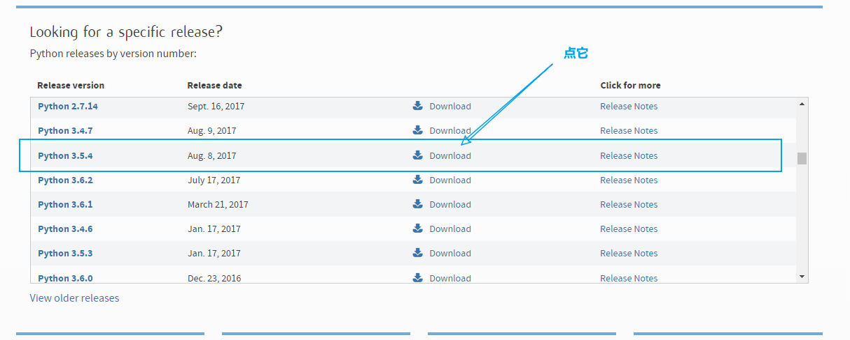

在新页面中拉到最下方，根据系统是32位还是64位来决定下载哪一个

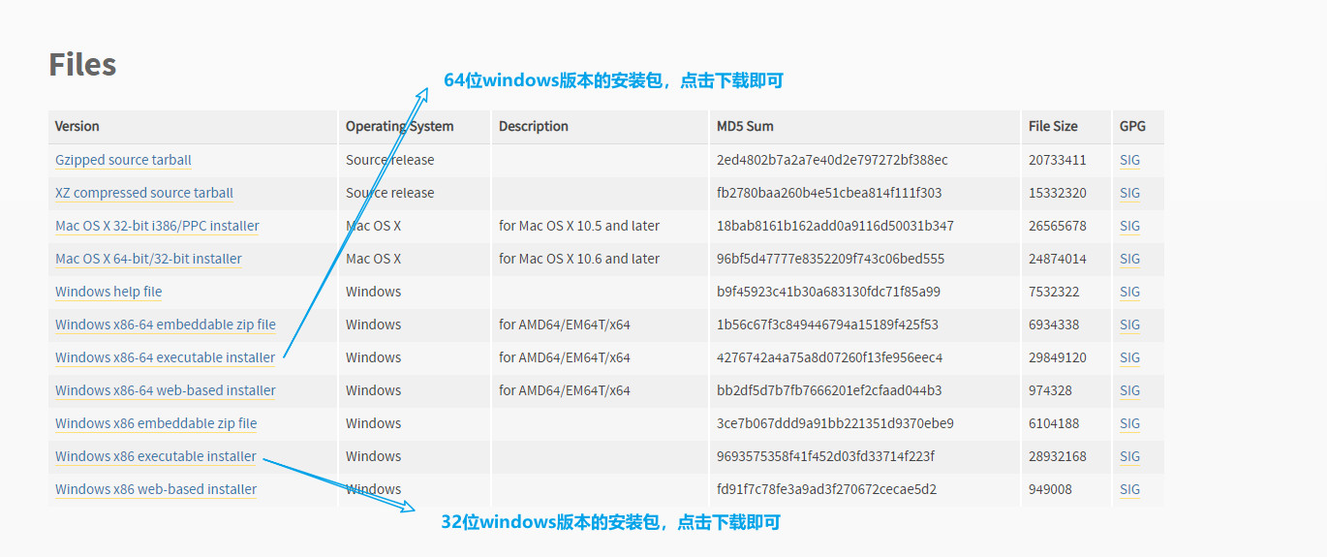

查看系统是32位还是64位的办法

按windows键+Pause键，打开系统页面，看图中系统类型写的是32位还是64位

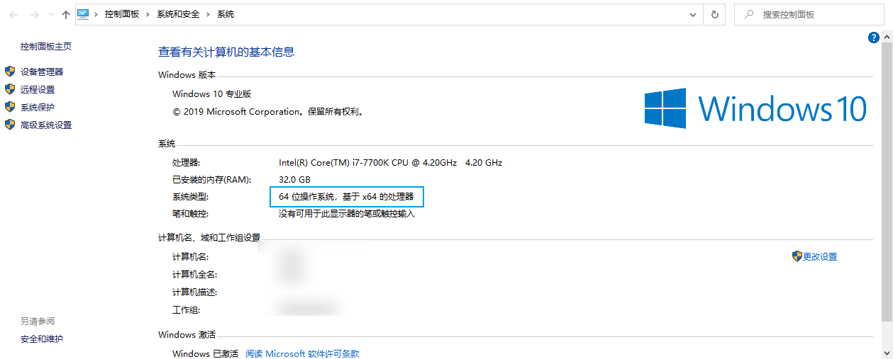

#### PS：查看系统发布时间的办法

按windows键，输入cmd，点击命令提示符

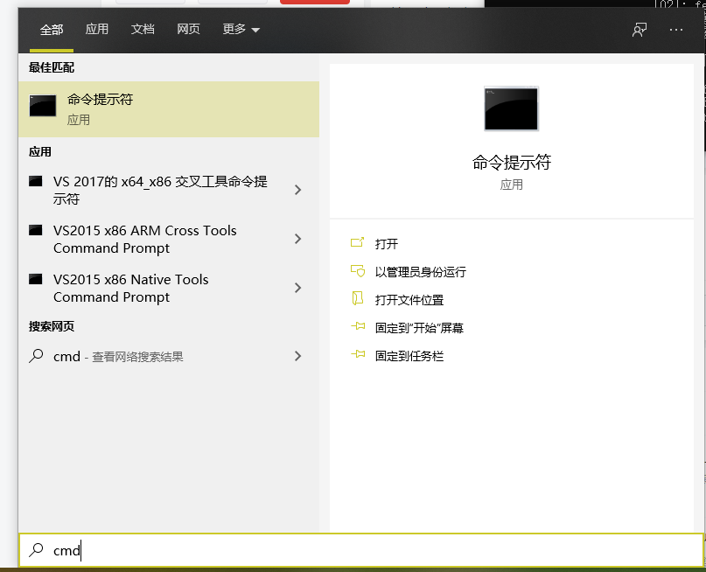

然后在出来的小黑框里面输入下面的内容，即可得到系统版本号

systeminfo | find "OS 版本"



百度搜索一下就能知道发布时间是2019年11月12日



### 第二步：安装python

下载完成后，会得到下图这种样子的exe

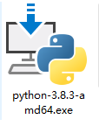

双击打开，勾选下方的Add Python 3.X to PATH

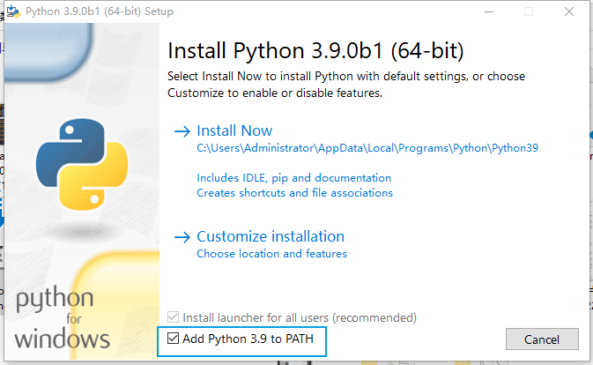

然后点击Install Now

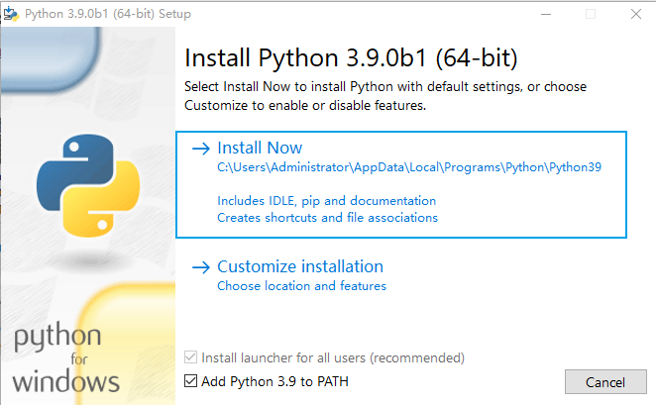

耐心等待其安装完毕

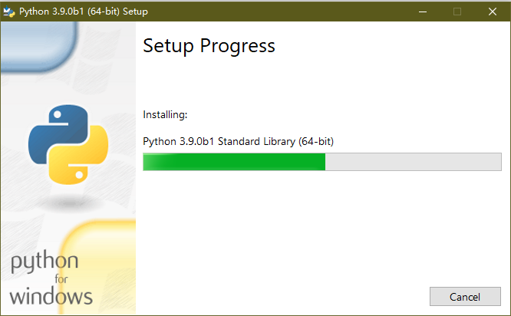

出现下面界面时表示安装成功了

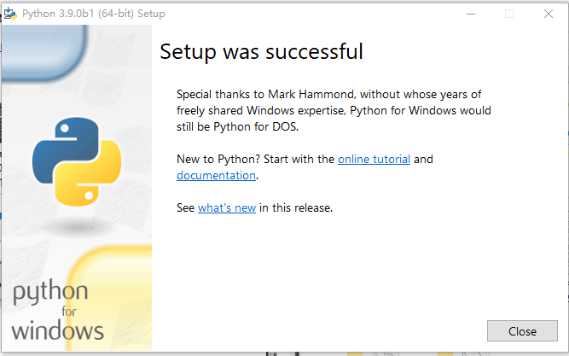

这时候打开命令行，输入下面的指令

python --version

如果结果跟下图差不多，说明安装成功了

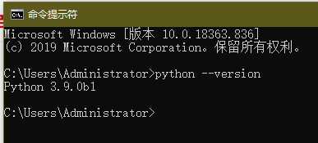

### 第三步：安装计算器所需要的一些python依赖库

首先，解压计算器到当前文件夹

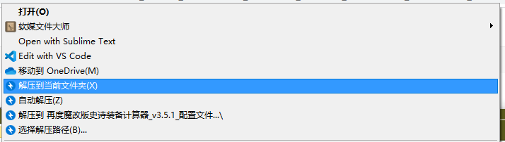

进入对应目录

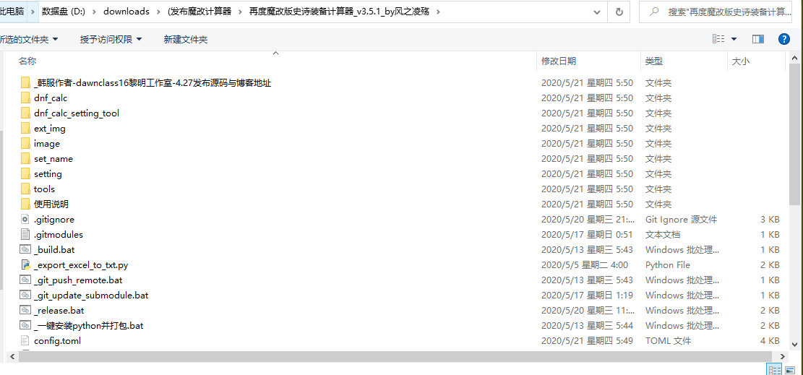

在地址栏输入cmd，然后按enter，从而在当前目录打开命令行

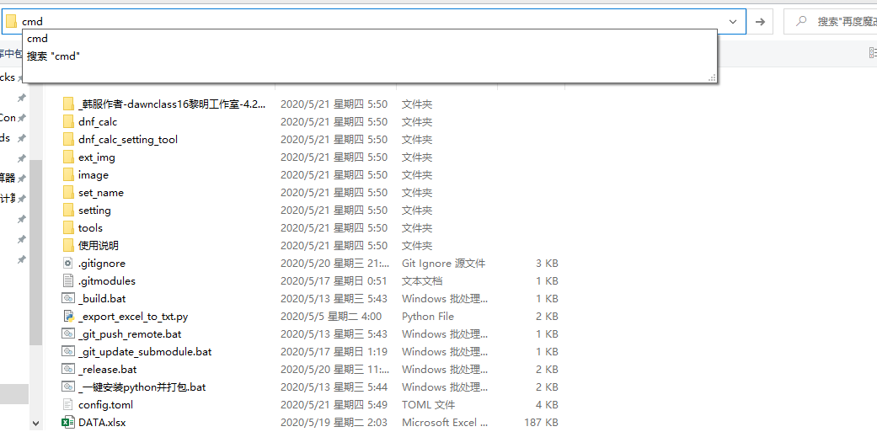

输入下列指令，安装所需依赖库

pip install --no-cache-dir --no-warn-script-location -r requirements.txt -i <https://pypi.tuna.tsinghua.edu.cn/simple>



等待其安装完成

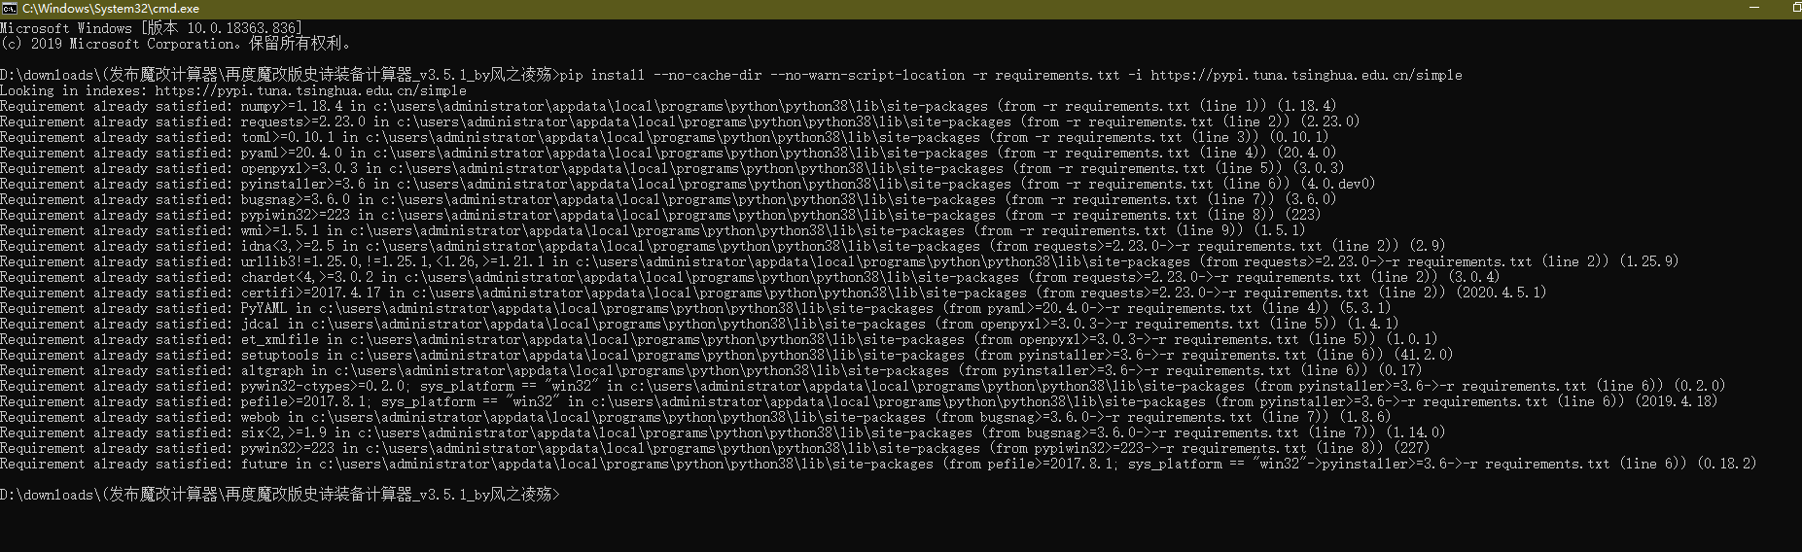

#### 弹出下面的错误怎么办

这种情况一般是权限不足导致的，请使用管理员模式打开命令行

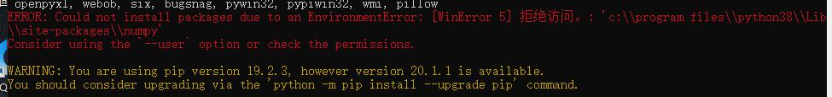

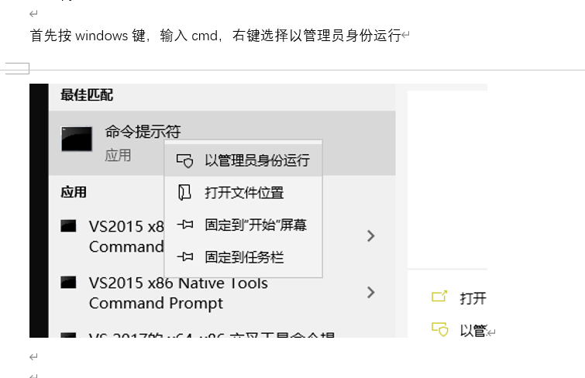

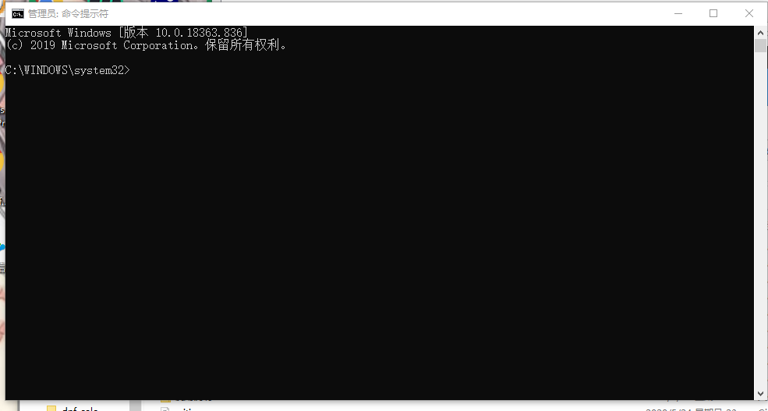

假设你解压缩后的当前目录为D:\downloads\(发布魔改计算器\再度魔改版史诗装备计算器_v3.5.7_by风之凌殇

其中磁盘名为D

如果磁盘名不是C，需要先在打开的管理员模式的cmd中输入下列指令切换磁盘（其中D需要改为你自己的目录所在的磁盘名，如在E盘，则改为E）

D:

按enter，切换到当前磁盘

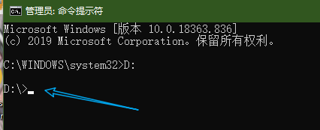

然后输入下列指令切换到当前目录

cd D:\downloads\(发布魔改计算器\再度魔改版史诗装备计算器_v3.5.7_by风之凌殇

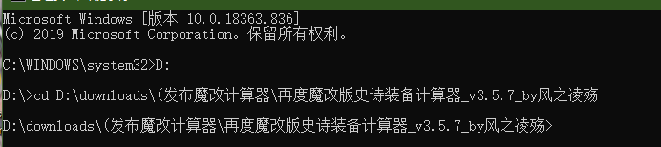

然后回到【输入下列指令，安装所需依赖库】这一步继续操作

### 第四步：本地使用python命令运行计算器

在计算器目录打开cmd，输入下列指令即可执行

python 再度魔改版史诗装备计算器_by风之凌殇.py

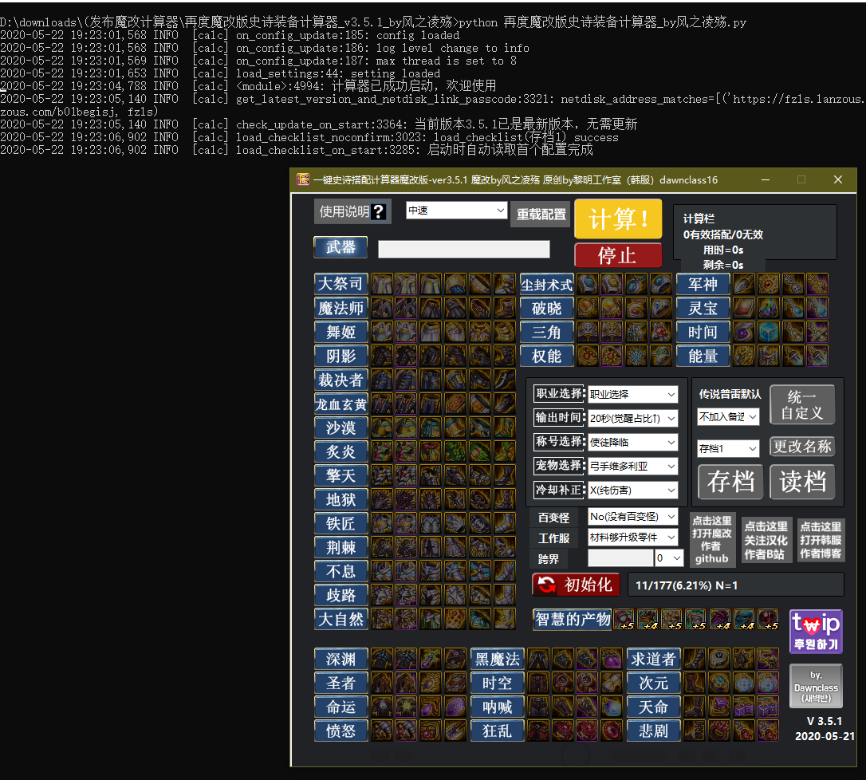

### 第五步：调整py文件默认打开程序

从而不必每次进入命令行执行计算器，而是直接双击【再度魔改版史诗装备计算器_by风之凌殇.py】文件就能打开

首先按windows键，输入cmd，右键选择以管理员身份运行

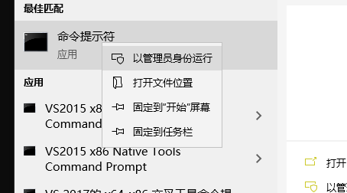

在打开的命令行中输入下列指令，将py文件关联Python程序

assoc .py=Python.File

ftype Python.File="C:\WINDOWS\pyw.exe" "%L" %*

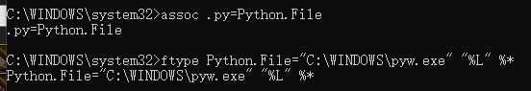

这时候回到目录中，双击【再度魔改版史诗装备计算器_by风之凌殇.py】文件即可直接打开计算器了

**以上所有步骤在你的电脑上只需要做一次，以后新版本下载完毕只记双击【再度魔改版史诗装备计算器_by风之凌殇.py】就可以正常打开了**

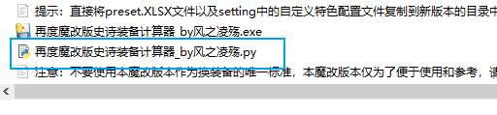

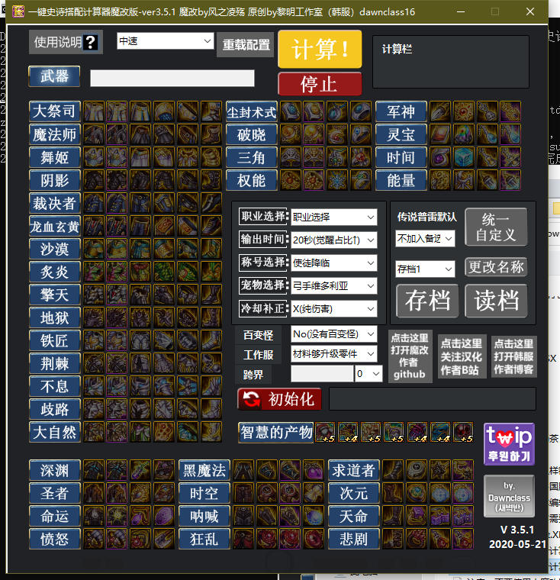

### 补充步骤：如果想要通过点击exe的方式来执行计算器，可以额外执行下面的操作

双击【_build.bat】文件，本地打包python文件为exe

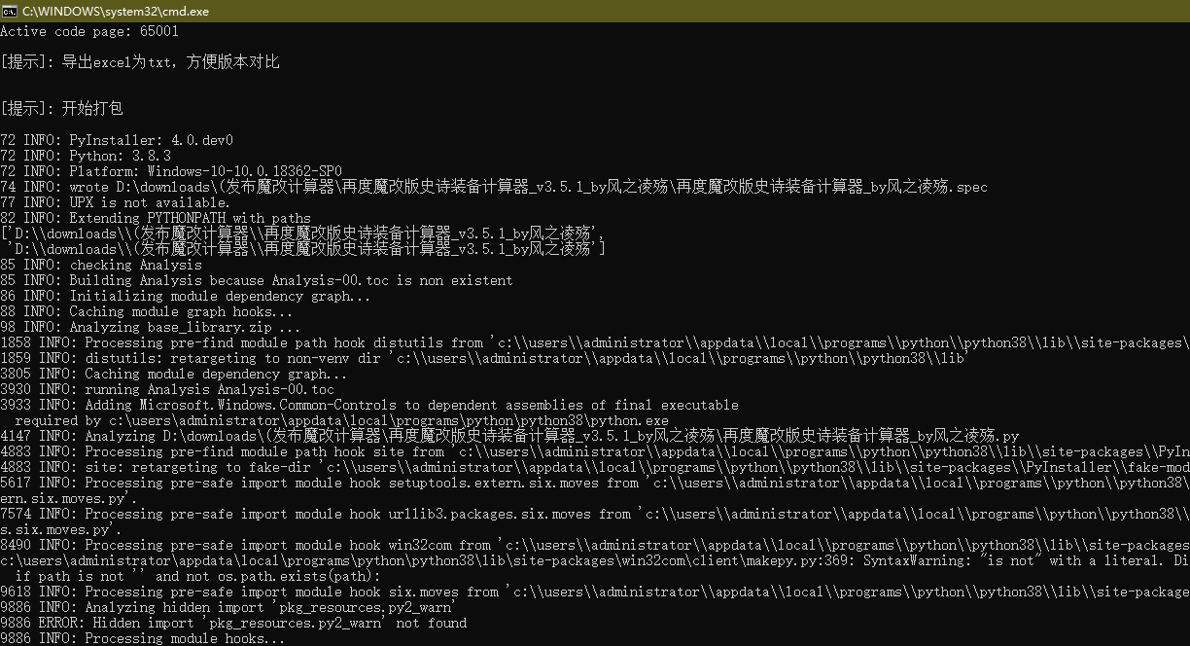

等待其安装完成后，本地双击【再度魔改版史诗装备计算器_by风之凌殇.exe】就可以运行了

